VII Чемпионат профессионального мастерства для людей с
инвалидностью «Абилимпикс» в Чувашской Республике

УТВЕРЖДЕНО  Директор Чебоксарского экономико-технологического колледжа Минобразования Чувашии  _________________Н.К. Горшкова | Согласовано  руководитель Регионального центра  развития движения «Абилимпикс»  в Чувашской Республике  _____________Т.И. Григорьева
Согласовано:  Руководитель РУМЦ СПО  _______________С.П. Кондратьева | Согласовано:  Председатель Чувашской РО ВОИ  ________________М. П. Кузьминых

КОНКУРСНОЕ ЗАДАНИЕ
по компетенции
ПОРТНОЙ

Чебоксары 2023

1. Описание компетенции

1.1. Актуальность компетенции
Портной́ (от др.-рус. порть «нарез, кусок ткани»— ремесленная профессия по изготовлению одежды из текстильных полотен. В задачи портного входит соединение деталей кроя в готовое изделие, а иногда и раскрой материала. В настоящее время портной работает не только с тканью, но и с мехом, кожей, трикотажными полотнами. Используются также различные вспомогательные материалы: например, прокладочные и подкладочные материалы, фурнитура. Рабочими инструментами портного издревле являются игла, напёрсток, ножницы. С XIX века для соединения деталей одежды используется швейная машина.
Портной – творческая, не теряющая популярность профессия в сфере оказания услуг. Ремонт и пошив изделий - услуга, которая востребована повсеместно всеми слоями населения. Портной изготавливает по индивидуальным заказам швейные изделия различных ассортиментных групп и назначения, производит ремонт и переделку изделий, выполняя работы различной степени сложности – от ремонта и пошива изделий из простых в обработке материалов, до создания эксклюзивных изделий со сложными отделками.
Искусство портного состоит в создании оригинальных, неповторимых изделий, подчеркивающих индивидуальность заказчика.

1.2. Профессии, по которым участники смогут трудоустроиться после получения данной компетенции.

Область профессиональной деятельности портного: индивидуальный пошив швейных изделий, подготовка изделий к примеркам, ремонт и обновление изделий.
Специалист, обладающий компетенциями Портного, может трудоустроиться в ателье по пошиву и ремонту одежды, в Дом моделей, на швейную фабрику или открыть свое дело.
Для построения успешной карьеры, важно развивать softskills (надпрофессиональные навыки). Фокусировка на задачах, скорость реакции, внимательность к мелочам и хорошая память крайне важны для того, чтобы заказчик получил удовольствие от изготовленного вами изделия.
Процесс этот творческий, бесконечно разнообразен и доступен большинству людей. Любой может проявлять здесь фантазию, своё мастерство и понимание прекрасного. Стремление выглядеть неповторимо вызывает у многих желание научиться шить.

1.2. Ссылка на образовательный и/или профессиональный стандарт

Студенты
29.01.07 Портной
Приказ Министерства образования и науки РФ от 2 августа 2013 г. N 770 "Об утверждении федерального государственного образовательного стандарта среднего профессионального образования по профессии
29.01.07 Портной"
Приказ Министерства образования и науки от 9 апреля 2015 № 390 «О внесении изменений в федеральные государственные образовательные стандарты среднего профессионального образования».
Профессиональный стандарт Специалист по ремонту и индивидуальному пошиву швейных, трикотажных, меховых, кожаных изделий, головных уборов, изделий текстильной галантереи (утв. приказом Министерства труда и социальной защиты РФ от 21 декабря 2015г. N1051н)

1.4. Требования к квалификации

Студенты
Знать:
- форму деталей кроя;
- названия деталей кроя;
- определение долевой и уточной нити;
- заправку универсального и специального швейного оборудования;
- причины возникновения неполадок и их устранение;
- регулировку натяжения верхней и нижней нитей;
- оборудование для влажно-тепловых работ и способы ухода за ним;
- правила безопасного труда при выполнении различных видов работ и пожарной безопасности;
- современное оборудование;
- технологический процесс изготовления изделия;
- технические требования к выполнению операций ВТО изделия.

Уметь:
- сопоставлять наличие количества деталей кроя с эскизом изделия;
- визуально определять правильность выкраивания деталей кроя;
- заправлять, налаживать и проводить
мелкий ремонт швейного оборудования; пользоваться оборудованием для выполнения влажно-тепловых работ;
- соблюдать требования безопасного труда на рабочих местах и правила пожарной безопасности в мастерских;
- выбирать технологическую последовательность обработки швейного изделия в соответствии с изготавливаемой моделью индивидуально;
- применять современные методы обработки плечевого изделия;
- читать технический рисунок;
- выполнять операции влажнотепловой обработки в соответствии с нормативными требованиями; - пользоваться инструкционнотехнологическими картами;
- пользоваться техническими условиями;
- выполнять внутренние, краевые и отделочные швы.

Иметь практический опыт:
- изготовления швейных изделий;
- работы с эскизами; распознавания составных частей деталей и его конструкций;
- определения свойства применяемого материала;
- работы на различном швейном оборудовании с применением средств малой механизации;
выполнения влажно тепловых работ.
Профессиональные компетенции:
ПК 1.1. Проверять наличие деталей кроя в соответствии с эскизом.
ПК 1.3. Обслуживать швейное оборудование и оборудование для влажно-тепловой обработки узлов и изделий.
ПК 1.4. Выполнять поэтапную обработку швейных изделий различного ассортимента на машинах или вручную индивидуально.
ПК 1.5. Формировать объемную форму полуфабриката изделия с использованием оборудования для влажно-тепловой обработки.
ПК 1.6. Соблюдать правила безопасности труда.
ПК 1.7. Пользоваться технической, технологической и нормативной документацией.
ПК 2.1. Выполнять поузловой контроль качества швейного изделия.
ПК 2.2. Определять причины возникновения дефектов при изготовлении изделий.
ПК 2.3. Предупреждать и устранять дефекты швейной обработки.
ПК 3.4. Соблюдать правила безопасности труда.

2. Краткое описание конкурсного задания
Время выполнение задания для всех категории участников
4 часа 30 минут(астрономических)
Задание состоит из 2 модулей
Участникам категории «Студенты» требуется изготовить модель женского сарафана А-силуэта из льняной ткани 44 размера. По центру переда сарафана расположена встречная складка, с отделочными закрепками в верхней части.
Застежка на потайную тесьму - «молнию» в среднем шве спинки. В боковых швах располагаются карманы. Горловина углублённая округлая. Горловина и пройма обработаны обтачкой (бейкой), выкроенной под углом 45° к нити основы.

3. Структура и подробное описание конкурсного задания
В ходе выполнения конкурсного задания необходимо выполнить:
- раскрой мелких деталей женского сарафана из основной ткани и прокладочного материала с термоклеевым покрытием;
- пошив женского сарафана по предоставленному крою основных деталей;
- декорирование отшитого изделия.
Каждому участнику предоставляются одинаковые лекала мелких деталей сарафана, одинаковый крой деталей сарафана, ткань лен в количестве 0,8 м., прокладочный материал с термоклеевым покрытием в количестве 0,4 м. Одинаковое промышленное швейное оборудование для всех участников.
Для обеспечения равных условий участникам запрещается использовать на площадке иные материалы, кроме тех, что предоставлены организаторами.
По истечении отведенного времени на Модуль 1 «Раскрой мелких деталей сарафана» участник должен представить работу, расположенную на раскройном столе.
По истечении отведенного времени на Модуль 2 «Пошив сарафана» участник должен представить работу, на манекене.

3.1. Параметры выполнения задания

Наименован  ие категории участника | Наименов ание модуля | Время проведен ия модуля | Полученный результат
Студенты | Модуль 1. Раскрой мелких деталей сарафана | 30минут | Раскладка лекал мелких деталей на ткани с соблюдение долевой нити, обведенные мелом мелких деталей.  Толщина меловых линий 0,1 – 0,2 см.  Обозначение контрольных надсечек на деталях.  Раскрой.
 | Модуль 2. Пошив сарафана | 3 часа 30 мин. | Сарафан женский А-силуэта из льняной ткани.  Перед цельновыкроеный с встречной складкой по середине.  Складка закреплена двумя поперечными закрепками. Длина закрепки 4,0 см. Расстояние от горловины до первой закрепки 4,0 см. Между закрепками 4,0 см. Сгибы складки заутюжены.  Длина плечевого шва 6.0 см.  Спинка со средним швом.  Длина по среднему шву 100,0 см.  Застежка на потайную тесьму- «молнию» в среднем шве спинки. Длина застежки 25,0 см.  Горловина углублённая округлая.  Горловина и пройма обработаны обтачкой (бейкой).  В боковых швах располагаются карманы. Длина входа в карман 16,0 см. Отделочная строчка по входу в карман со стороны переда 0,5 -0.7см.  Низ изделия обработан швом в подгибку с открытым обмётанным срезом. Ширина подгибки 2,0 см.  По низу изделия проложена строчка, шириной шва  1,5 см.

• Участник не может самостоятельно распределить время на выполнение каждого модуля. Указанное время, отводится на выполнение каждого модуля.

3.2. Последовательность выполнения конкурсного задания Категория Студенты

Модуль 1. Раскрой мелких деталей сарафана
№ | Наименование операции
1. | Выполнить раскладку лекал на ткани
2. | Обмелить лекала  Начертить меловые линии деталей косой бейки на ткани
3. | Обозначить контрольные знаки на крое
4. | Раскроить мелкие детали и детали из прокладочного материала с термоклеевым покрытием
Модуль 2. Пошив сарафана
№ | Наименование операции
1. | Обработать мелкие детали
2. | Обработать средний срез спинки
3. | Обработать застежку на потайную тесьму- «молнию» в среднем шве спинки.
4. | Обработать плечевые срезы
5. | Обработать срез горловины обтачкой (бейкой)
6. | Обработать встречную складку на переде
7. | Обработать карманы
8. | Обработать боковые срезы
9. | Обработать проймы обтачкой (бейкой)
10. | Обработать срез низа изделия швом в подгибку с открытым срезом
11. | Выполнить окончательную отделку изделия и ВТО
• Последовательность сборки изделия участники выбирают сами

3.3. Технический рисунок модели сарафана

Категория Студенты

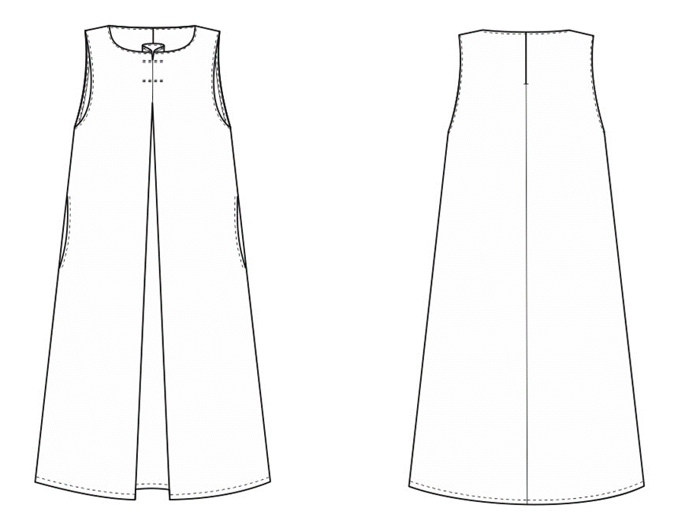

3.3.1. Спецификация деталей кроя сарафана

№  детали | Наименование детали | Количество деталей в крое
1/6 | Перед | 1
2/6 | Спинка | 2
3/6 | Обтачка (бейка) горловины | 1
4/6 | Обтачка (бейка) проймы | 2
5/6 | Подкладка кармана | 4
6/6 | Клеевая прокладка входа в карман | 2

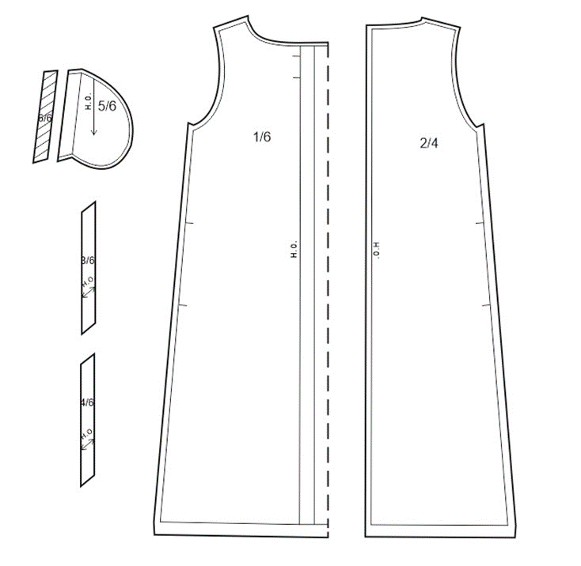

4. Критерии оценки выполнения задания

4.1. Категория Студенты

№ | Критерий оценки | Максим альные баллы | Объекти вная  оценка  (баллы) | Субъективн ая оценка  (баллы)
1 | 2 | 3 | 4 | 5
Модуль 1. Раскрой мелких деталей сарафана

1. | Соблюдение правил безопасности при выполнении задания | 2 | 2 | -
2. | Направление нитей основы и рациональность раскладки:  -отсутствие выпадов неоправданно большой площади;  - точное количество деталей;  - отсутствие накладки деталей друг на друга | 2 | 2 | -
3. | Качество меловых линий:  - толщина меловых линий 0,1 -0,2 см.;  - отсутствие двойных линий;  - ровность и чёткость прямых линий;  - наличие необходимых рассечек | 2 | 2 | -
4. | Качество прикалывание булавками лекал к материалу:  - расположены в одном направлении;  - не попадают под лезвие ножниц | 2 | 2 | -
Итого |  | 8 | 8 | -
Модуль 2. Пошив женского сарафана

5. | Соблюдение правил безопасности, соответствующих профессии. Содержание рабочего места | 6 | 6 | -
6. | Общее впечатление:  - внешний вид изделия;  -отсутствие загрязнений, следов мела, мелкого мусора;  -качество выполнения влажно-тепловых работ: отсутствие «навалов»; сожжённой ткани, чёткость линий заутюженных швов, морщин, складок, разрезов, заломов, перекосов; пролегания швов, клея на лицевой и изнаночной стороне изделия, отслоения или коробления прокладочного материала с термоклеевым покрытием | 10 | 5 | 5
 | Соблюдение заданных основных параметров
7. | Длина спинки по среднему шву 100,0см. | 2 | 2 | -
8. | Длина плечевого шва 6,0 см. | 2 | 2 | -
9. | Ширина подгибки низа 2,0 см. | 4 | 4 | -
10. | Отделочная строчка по низу изделия шириной 1,5 см. | 4 | 4 | -
11. | Расстояние до первой закрепки от горловины 4,0 см. | 2 | 2 | -
12. | Длина закрепки складки 4,0 см. | 4 | 4 | -
13. | Расстояние между закрепками 4,0см. | 4 | 4 | -
14. | Длина застежки 25,0 см | 2 | 2 | -
15. | Длина входа в карман 16,0 см. | 4 | 4 | -
16. | Отделочная строчка по входу в карман – 0,5-0,7 см. | 2 | 2 | -
 | Качество сборки
17. | Обработка плечевых швов:  - соблюдение ширины швов;  - качество строчек;  - отсутствие нарушения целостности строчек;  - одинаковая длинна швов | 4 | 4 | -
18. | Обработка пройм  -одинаковая ширина обтачки (бейки) по всей пройме;  -отсутствие застроченных складочек на ткани; -качество строчек: плавность, целостность; отсутствие искривления; наличие закрепок;  -равномерность ширины канта;  -отсутствие нарушения конфигурации пройм;  -качество выполнения утюжки | 8 | 8 | -
19. | Обработка боковых срезов.  -одинаковая ширина шва, отсутствие искривления строчек и швов;  -качество строчек;  -симметричность расположения входов в карман;  -качество швов;  -отсутствие разнонаправленности шва;  -одинаковая длинна входа в карман;  -отсутствие разнонаправленности шва по всей его длине; | 6 | 6
20. | Обработка горловины:  - одинаковая ширина обтачки (бейки) по всей горловине;  - качество строчек и швов: отсутствие пропусков, натяжения или слабины материала и нитей в строчках, искривления строчек, наличие закрепок.  - равномерность ширины канта;  - отсутствие излишней посадки и растяжения;  -отсутствие нарушения конфигурации горловины;  -симметричность расположения плечевых швов;  - отсутствие застроченных складочек ткани;  -качество выполнения утюжки узла. | 8 | 8
21. | Обработка складки по центру переда:  - наличие всех строчек;  - качество поперечной закрепки (отсутствие пропусков стежков, нарушения целостности, натяжения или слабины материала и нитей в строчках);  - отсутствие перекоса или смещения сторон складки;  - качество утюжки складки | 8 | 8 | -
22. | Обработка среднего шва спинки и застежки:  -качество строчек;  -одинаковая ширина шва, отсутствие искривления швов;  - качество строчки обмётывания срезов;  -отсутствие смещения сторон застёжки относительно друг друга;  - чёткость заутюживания сгибов застежки;  - качество выполнения утюжки узла | 7 | 7 | -
23. | Качество обработки низа изделия:  - качество строчки (отсутствие пропусков стежков, нарушения целостности, натяжения или слабины материала и нитей в строчках);  - подгибка низа не перекручена;  - совпадение швов со швами на подгибке;  - качество строчка обмётывания;  - отсутствие перекоса шва подгибки;  - качество утюжки узла в целом. | 5 | 5
Итого |  | 92 | 87 | 5
Общее количество баллов |  | 100 | 95 | 5

5. Особенные указания участникам чемпионата в компетенции
«ПОРТНОЙ»

Участник должен быть в рабочей одежде: фартук (передник); удобной обуви с закрытой пяткой, без высокого каблука. Длинные волосы убраны под косынку и/или заколку (резинку).
Что можно иметь при себе на конкурсной площадке - личные инструменты и приспособления.
Перечень разрешенных инструментов и приспособлений:
- Тулбокс, для хранения инструментов и приспособлений
- Ножницы
- Портновские булавки
- Иглы
- Лекала
- Деревянная линейка
- Колышек или приспособление для вывертывания
- Наперсток
- Сантиметровая лента
- Портновский мел

           Что не запрещается на конкурсной площадке
- Точилка для мела
- Прижимные грузики
- Проутюжильник
- Лапка для притачивания потайной тесьмы-молния

             Что нельзя на конкурсной площадке
Категорически запрещается брать с собой на соревновательную площадку:
- Гаджеты
- Телефон
- Планшет
- Схемы/ чертежи
- Инструкционные карты
- Образцы поузловой обработки изделия

6. Внесение 30% изменения конкурсного задания

Для проведения соревнований на чемпионатах, конкурсные задания, разработанные советами по компетенции «Портной» изменяют на 30%.
Если конкурсное задание обнародуется заранее, то эксперты обязаны внести в него как минимум 30% изменений, в пределах ограничений по оборудованию, материалам и оснащению площадки, которые предоставляются организатором чемпионата.
Экспертам предоставляется возможность участвовать во внесении 30% изменений в конкурсное задание (в соответствие с Регламентом чемпионата)
Внесения изменений оформляется протоколом ознакомления экспертов с актуализированным конкурсным заданием и критериями оценки (после внесения 30% изменений) до начала чемпионата.
Протоколы хранятся у Главного эксперта.
Допустимые 30% изменения:
- Изменить фирму и класс оборудования. Его количество на одного конкурсанта, в сторону уменьшения.
- Изменить способ обработки любого узла изделия.
- Уменьшить количество деталей кроя изделия из основной ткани.
- Изменить количество дублированных деталей.
- Изменить способ обработки соединительных швов.
- Изменить способ обработки краевых швов.
- Изменить наличие и ширину отделочных швов.
- Уменьшить количество усложняющих элементов.
- Изменить цветовую гамму ткани для пошива изделия.
- Изменить отделку изделия.
- Изменить содержимое «Черного ящика», при его наличии.

        Не допустимые 30% изменения:
- Изменить наименование изделия.
- Изменить фасон изделия.
- Увеличить количество усложняющих элементов.
- Увеличить количество деталей кроя изделия из основной ткани.
- Изменить вид материала для пошива изделия

  - Перечень необходимого оборудования

Для обеспечения равных условий участникам запрещается использовать на площадке иное оборудование и материалы, кроме тех, что предоставлены организаторами.

ПЕРЕЧЕНЬ ОБОРУДОВАНИЯ НА 1-ГО УЧАСТНИКА
КАТЕГОРИИ ШКОЛЬНИКИ, СТУДЕНТЫ, СПЕЦИАЛИСТЫ

№  п/п | Наименование | Фото оборудования или  инструмента, или мебели | Технические характеристики  оборудования,  инструментов и ссылка на сайт производителя, поставщика | Ед.  измерен ия | Необх одимо е колво
1. | Промышленная швейная машина челночного стежка с полным пакетом автоматики | 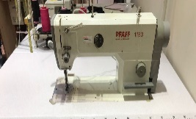 | Одноигольная швейная машина челночного стежка с прямым приводом, с автоматическими функциями обрезки нити, закрепки, подъема лапки. Для средних тканей. Тип привода: прямой. Привод встроен в корпус машины. Пульт управления CP180A: выносной пульт управления. Дополнительно крепится к корпусу машины. Блок управления SC920AN Макс. скорость шитья: 5 000 ст./мин Макс. длина стежка: 5 мм Ход игловодителя: 30,7 мм Подъем лапки: 5,5мм /15мм Игла: DBх1 (№9-№18), DPx5 (№65-№110) Вылет рукавной платформы: 303 мм machines/elna-experience560.htm | Шт. | 1

2. | Промышленный оверлок | 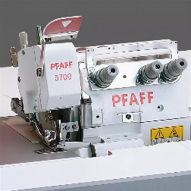 | Тип привода: выносной серводвигатель Макс. cскорость шитья: 7 000 ст./мин Длина стежка: 0,6 - 3,8( 4,5) мм Расстояние между иглами: 5 мм Ширина обметки:5 мм Игла: DСх27 (№11) | Шт. | 1

3. | Гладильная доска  METALNOVA  DUETTO BASE  или гладильная доска Российского производителя с примерными техническими  характеристикам  и | 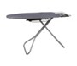 | Многофункциональная гладильная доска.  Размер гладильной поверхности (ДхШ):  1200х450мм.  Высота гладильной поверхности: 760-1000 мм.  Регулировка высоты: 6 позиций.  Подставка для парогенератора (240х355 мм) Мощность: 220Вт.  Напряжение: 220В. https://www.elfort.ru/ironingboards-and-systems/metalnovaduetto-base.htm | Шт. | 1
4. | Электропаровой утюг с тефлоновой насадкой |  | Давление пара, max : 3 бар Регулятор подачи пара под высоким давлением: постоянная/ кратковременная Функция вертикального глажения Металлический бойлер, емк. : 1,5 литра Подошва утюга: металл Ручка утюга: пробка Мощность: 1950Вт Напряжение: 220В Вес, кг : 5,4  https://www.elfort.ru/irons/met  alnova-genius-2000.htm | Шт. | 1

5. | Манекен Monica  (мягкий портновский) или манекен портновский Российского производителя с примерными техническими  характеристикам  и | 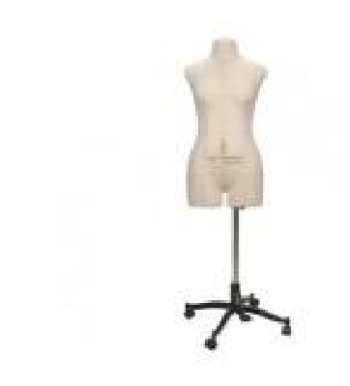 | В комплекте: манекен и стойка Милан. Основа: эластичный полимерный материал. В манекен можно втыкать иголки, булавки под любым углом, на нем можно отпаривать и гладить одежду. Манекен на подставке с колесиками.  Обтяжка – 100% хлопок с нанесенными основными конструкторскими линиями баланса.  Размер модели: 42 (44).  Рост манекена: 170 см.  Длина спинки: 40 см.  Основание: четырёхконечное. Колес: 4 шт. https://www.elfort.ru/mannequi ns/maneken-zhenskii-monicarazmer-44-bezhevyi.htm | Шт. | 1
6. | Специализирован ный раскройный стол CHAYKA TS1900SP. | 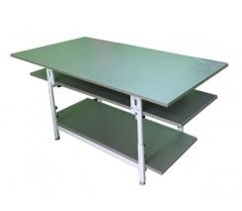 | Специализированный  раскройный стол с изменяемой высотой и геометрией рабочей поверхности.  Описание и комплектация:  Каркас стола:  высота каркаса стола: 750 - 900 мм (с возможностью увеличения до 1000 мм);  каркас стола состоит из двух металлических элементов (основание и рама), имеет регулируемые опоры с  пластиковым подпятником; основание и рама имеют телескопическое соединение с фиксацией на винтбарашек, с возможностью регулировки по высоте (6 уровней);  рама стола предназначена для крепления столешниц (1 и 2);  на раме предусмотрены дополнительные опорные | Шт. | 1

элементы для установки максимальной площади рабочей поверхности.
Материал каркаса: стальная профильная труба квадратного сечения. Порошковая покраска. Цвет "серый".
Столешницы: 3 шт.
Размеры столешниц:
- 950х1900мм
(стандартная);
- 600х1900мм (малая);
- 600х1550мм (нижняя полка).
Максимальная площадь рабочей поверхности: 1550х1900мм (для ассиметричного раскроя).
Достигается совмещением двух столешниц 1 и 2.
Материал столешниц: Ламинированное ДСП (25 мм), цвет "серый".
Для надежной фиксации к раме резьбовые заклепки на столешницах усилены металлическими пластинами (80х80мм).
Стол поставляется в разобранном виде. https://www.elfort.ru/worldskill
s/chayka-ts-1900k.htm

7. | Портновская колодка «Рукав узкий» | 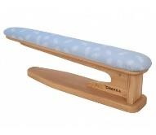 | Тип: узкий рукав. Назначение: для влажнотепловой обработки изделий. Материал:  высококачественный дуб или бук с глубокой полировкой.  Длина: 610 мм.  Ширина: 110х90 мм.  Высота: 185 мм.  Поставляется в сборе.  https://www.elfort.ru/portnovsk ie-kolodki/kolodka-chaykarukav-uzkii.htm | Шт. | 1
8. | Портновская колодка «Утюжок двухсторонний» | 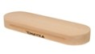 | Тип: утюжок двухсторонний. Назначение: охлаждение участков ткани после утюжки за счет высокой теплоёмкости.  Материал:  высококачественный дуб или | Шт. | 1

бук с глубокой полировкой.
Длина: 280 мм.
Ширина: 90 мм.
Высота: 45 мм.
Поставляется в сборе.
https://www.elfort.ru/portnovsk ie-kolodki/kolodka-chaykautyuzhok-dvuhstoronnii.htm

9. |  | Лапка для притачивания потайной молнии |  | 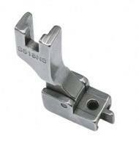 |  | Съёмная лапка https://www.elfort.ru/ | Шт. |  | 1
10. |  | Светильник для швейной машины |  |  |  | https://www.elfort.ru/ | Шт. |  | 2
РАСХОДНЫЕ МАТЕРИАЛЫ НА 1 УЧАСТНИКА СТУДЕНТЫ

1 | Лен "Блури"  Желтый  Артикул ЛН-40-811253.006 |  |  |  | Прочная ткань с выразительной рельефной поверхностью. В состав материала включены натуральные волокна: лен и хлопок. Имеет полотняное переплетение.  https://star-  tex.ru/item/len_blury_persikov ogo_tsveta_11253/ |  |  | Метр |  | 4.20
2. | Нитки ДС 40/2 |  | 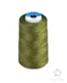 |  | https://star-  tex.ru/item/nitki_ds_402_N039  _zheltogo_tsveta_18947/ |  |  | Шт. |  | 4
3. | Прокладочный материал с термоклеевым покрытием |  |  |  | Флизелин точечный шириной  100см  https://star-  tex.ru/shvejnaya_furnitura/klee vye_materialy_optom/?itemGro  up=17447288-17458666 |  |  | Метр |  | 0.40

 | №039 | Цвет желтый | tex.ru/item/nitki_ds_402_N039  _zheltogo_tsveta_18947/
3. | Прокладочный материал с термоклеевым покрытием |  | Флизелин точечный шириной  100см  https://star-  tex.ru/shvejnaya_furnitura/klee vye_materialy_optom/?itemGro  up=17447288-17458666 | Метр | 0.40
РАСХОДНЫЕ МАТЕРИАЛЫ И ОБОРУДОВАНИЕ, ЗАПРЕЩЕННЫЕ НА ПЛОЩАДКЕ
1. | Материалы
2. | Фурнитура
3. | Приспособления
ДОПОЛНИТЕЛЬНОЕ ОБОРУДОВАНИЕ, ИНСТРУМЕНТЫ КОТОРОЕ МОЖЕТ
ПРИВЕСТИ С СОБОЙ УЧАСТНИК (при необходимости)
№  п/п | Наименование оборудования или  инструмента, или мебели  Наименование | Фото необходимого оборудования | Технические характеристики  оборудования,  инструментов и ссылка на сайт производителя, поставщика | Ед.  измерен ия | Необх одимо е колво
1. | Ножницы | 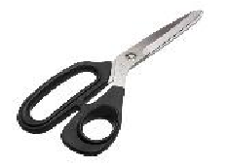 | Портновские | Шт. | 1
2. | Лекала |  | Удобной формы | Шт. | 1
3. | Колышек или приспособление |  | Устройство для формирования краев и углов | Шт. | 1
4. | Наперсток | 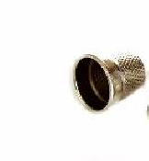 | По размеру | Шт. | 1
5. | Проутюжильник |  | Для выполнения влажно тепловых работ | Шт. | 1
6. | Распарывать |  | Для распаривания | Шт. | 1
7. | Набор игл для ручного шитья |  | Для выполнения ручных работ | Шт. | 1
8. | Нитевдеватель |  | Для удобного вделывания нитки в иголку | Шт. | 1
9. | Сантиметровая лента длинною не  менее 1 м, цена деления должна  быть 1 мм |  | Для измерения | Шт. | 1
10. | Набор булавок |  | Для выполнения ручных работ | Уп. | 1

 |  | ОБОРУДОВА | НИЕ НА 1-ГО ЭКСПЕРТА
№  п/п | Наименование | Фото необходимого  оборудования или  инструмента,  или мебели | Технические характеристики  оборудования,  инструментов и ссылка на сайт производителя, поставщика | Ед.  измерен ия | Необх одимо е колво
1. | Стол офисный | 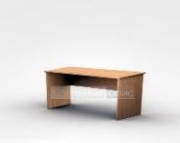 | 1400х600х750 | Шт. | 1
2. | Стул посетителя офисный | 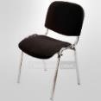 | Размеры: 55х80 | Шт. | 1
Р |  | АСХОДНЫЕ МА | ТЕРИАЛЫ НА 1 ЭКСПЕРТА
№  п/п | Наименование | Фото расходных материалов | Технические характеристики  оборудования,  инструментов и ссылка на сайт производителя, поставщика | Ед.  измерен ия | Необх одимо е колво
1. | Планшет с верхним зажимом | 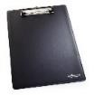 | Формат А4  Позволяет делать записи на весу | Шт. | 1
2. | Шариковая ручка | 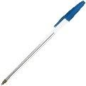 | Цвет чернил: синий | Шт. | 1
3. | Карандаш с ластиком | 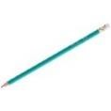 | Пластиковый  чернографитный Твердость HB. Заточен | Шт. | 1
4. | Сантиметровая лента |  | 1.5 метра. Двухсторонняя | Шт. | 1
5 | Линейка |  | Деревянная школьная 30 см | Шт | 1
ОБЩАЯ ИНФРАС |  | ТРУКТУРА КО | НКУРСНОЙ ПЛОЩАДКИ (при необходимости)
Дополнительное оборудование, средства индивидуальной защиты

№  п/п | Наименование | Фото необходимого | Технические характеристики | Ед. измерен | Необх одимо

 |  | оборудования, средства  индивидуальн ой защиты | оборудования,  инструментов и ссылка на сайт производителя, поставщика | ия | е колво
1. | Порошковый огнетушитель ОП-4 | 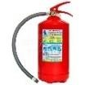 | Класс В - 55 В Класс А - 2 А | Шт. | 1
2. | Стул для швеи (газ-лифт) | 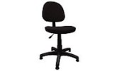 | https://pod.tiu.ru/p408998503stul-dlya-shvei.html | Шт. | 10
 |  | КОМНА | ТА УЧАСТНИКОВ
№п/  п | Наименование | Фото необходимого  оборудования или  инструмента,  или мебели, или  расходных  материалов | Технические характеристики  оборудования,  инструментов и ссылка на сайт производителя, поставщика | Ед.  измерен ия | Необх одимо е колво
1. | Стул посетителя офисный | 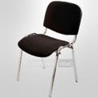 | Размеры: 55х80 | Шт. | 5
ДОПОЛНИТЕЛЬНЫЕ ТРЕБОВАНИЯ К ПЛОЩАДКЕ КОММЕНТАРИИ
Количество точек элктропитания и их характеристики, количество точек интернета и требования к нему, количество точек воды и требования (горячая, холодная).

№  п/п | Наименование | Наименование необходимого оборудования | Технические характеристики оборудования, | Ед.  измерен ия | Необх одимо е кол-
 |  | или  инструмента, или мебели | инструментов и ссылка на сайт производителя, поставщика |  | во
1. | Рабочее место | Электрическая розетка | 4,5 кVТ https://www.elfort.ru/ | Точка | 1
2. | Рабочие места | Электрическая розетка | Общая мощность приблизительно 68 кVТ https://www.elfort.ru/ | Точка | 15
3. | Сетевые удлинители | С фильтром 3 розетки | 220V | Шт. | 40
4. | Кулер для воды | 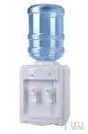 | настольный без охлаждения | Шт. | 1

  - Минимальные требования к оснащению рабочих мест с учетом всех основных нозологий.

Виды нозологий | Площадь, м.кв. | Ширина прохода между рабочими местами, м. | Специализированное оборудование, количество. *
Рабочее место участника  с  нарушени  ем слуха | Площадь зоны на 1 учащегося следует принимать не менее 2,5 м2; При кабинетах должны предусматриваться лаборантские площадью не менее 16 м2. | В специализированных учебных заведениях расстояние между рядами столов - не менее 0,6 м; между столами в ряду - не менее 0,5 м; между рядами столов и стенами без оконных проемов - не менее 0,7 м; между рядом столов и стеной с оконными проемами - не менее 0,5 м. | Сурдопереводчик  Звукоусиливающая аппаратура, телефон громкоговорящий  http://files.stroyinf.ru/data2/1/429  3772/4293772221.htm
Рабочее место участника  с  нарушени  ем зрения | Площадь зоны на 1 учащегося аппарата  - более 3 м2  Площадь ученического стола 1 м ширины и 0,6 м глубины для размещения брайлевской литературы и тифлосредств | Расстояние между рядами столов - не менее 0,6 м; между столами в ряду - не менее 0,5 м; между рядами столов и стенами без оконных проемов - не менее 0,7 м; между рядом столов и стеной с оконными проемами - не менее 0,5 м | Увеличители, лупы  http://proforient.fmcspo.ru/docum ents/metodics/rekomendatsii/pere chen_oborudovaniya
Рабочее место участника | Минимальный  размер зоны на одно место с учетом подъезда и | В учебных мастерских, используемых инвалидами на креслах-колясках, ширина основного прохода, а также | Оснащение (оборудование) специального рабочего места оборудованием,  обеспечивающим реализацию
с  нарушени ем ОДА | разворота коляски равен 1,8 x 1,8 м. Площадь зоны на 1 учащегося аппарата  - более 3 м2 | расстояние между станками должны быть не менее 1,6 м | эргономических принципов (максимально удобное) Установка трансформируемых предметов мебели (столы, стулья). Стол – с изменяемыми высотой и наклоном. Стул – с изменяемым положением сиденья (наклон и высота) и с подставкой для ног  http://meganorm.ru/Data2/1/4293 784/4293784706.htm  На рабочее место участника с нарушением ОДА  (пользующихся инвалидной коляской) предусмотрена замена промышленных швейных машин на бытовые швейные машины).
Рабочее место участника  с  соматичес кими заболеван иями | Площадь зоны на 1 учащегося в учебных кабинетах следует принимать не менее 2,5 м2; | Объем производственных помещений на одного работающего инвалида принимается не менее 15 куб. м; площадь - не менее 4,5 кв. м; высота - не менее 3,2 м. Технологическое оборудование, площадь проходов, проездов, промежуточного складирования материалов и готовой продукции в указанную площадь не входит. | Рабочие места при их расположении в непосредственной близости от окон должны быть защищены от перегрева в летнее время солнцезащитными устройствами  http://base.garant.ru/12167594/53 f89421bbdaf741eb2d1ecc4ddb4c3 3/#friends#ixzz5KnC4RBUq
Рабочее место участника  с  ментальн ыми нарушени ями | Площадь зоны на 1 учащегося с нарушением интеллекта в учебных кабинетах следует принимать не менее 2,5 м2 | В специализированных учебных заведениях расстояние между рядами столов - не менее 0,6 м; между столами в ряду - не менее 0,5 м; между рядами столов и стенами без оконных проемов - не менее 0,7 м; между рядом столов и стеной с оконными проемами - не менее 0,5 м. | Расстановка мебели так, чтобы у работника исключались наклоны туловища. Размещение полок и стеллажей не выше роста среднестатистического человека  http://base.garant.ru/12167594/53 f89421bbdaf741eb2d1ecc4ddb4c3 3/#friends#ixzz5KnC4RBUq

В соответствии с медицинскими показаниями участникам может быть разрешено использовать необходимое оборудование – дополнительные источники освещения, увеличивающие линзы и т.п. Всё должно быть заранее согласовано с главным экспертом.

  - Схема застройки соревновательной площадки

- универсальная машина - спец.  УМ  раскройный  стол  - спецмашина  СМ  -Гладильная доска, - вешалка  парогенератор  - манекен 44 размер  - стул - экран  - стол с персональным компьютером, МФУ  ПК МФУ МФУ ММФУ МФУ |  | ПК МФУ ММФУ МФУ  Комната экспертов | Комната участников
УМ

СМ
УМ
СМ
УМ
Конкурсная площадка

Брифинг зона
УМ
УМ
СМ

  - Требования охраны труда и техники безопасности

Инструкция по пожарной безопасности в учебно-производственных швейных мастерских ИОТ 055 – 2016

1. Общие требования безопасности
1.1. Настоящая инструкция устанавливает основные требования безопасности в учебно-производственных швейных мастерских в соответствии требований «Правил пожарной безопасности в Российской Федерации» ППБ 0103 (в дальнейшем Правил).
1.2. Лица, виновные в нарушении Правил, в зависимости от характера нарушений
и их последствий, несут ответственность в дисциплинарном, административном или судебном порядке.
1.3. Ответственность за противопожарное состояние учебно-
производственной швейной мастерской возлагается на заведующего мастерской
1.4. Помещения мастерских должны постоянно содержаться в чистоте. Отходы (обрезки ткани, ниток), следует собирать и ежедневно выносить в контейнеры. Влажную уборку проводить ежедневно.
1.5. Огнетушители должны размещаться в легкодоступных местах на высоте не более
1,5 м, где исключено их повреждение, попадание на них прямых солнечных лучей, непосредственное воздействие отопительных и нагревательных приборов.
1.6. Все эвакуационные проходы должны быть свободными, двери должны открываться в направлении выхода из помещения издания.
1.7. В мастерской на видном месте должна быть вывешена табличка с номером телефона вызова пожарной охраны (01)
1.8. В коридорах, на лестничных клетках и дверях, эвакуационных выходах должны иметься предписывающие и указательные знаки безопасности. Двери эвакуационных выходов закрываться только изнутри с помощью легко открывающихся запоров.
1.9. Проектирование, монтаж, эксплуатацию электрических сетей, электроустановок
и электротехнических изделий, а также контроль за их техническим состоянием необходимо осуществлять в соответствии с требованиями нормативных документов по электроэнергетике.
1.10. Неисправные электросети и электрооборудование немедленно отключать до приведения их в пожар безопасное состояние.
1.11. Электронагревательные приборы, настольные лампы, вентиляторы, радиоприемники и другие токоприемники должны включаться в сеть только через штепсельные соединения заводского изготовления.
1.12. Каждый работающий в мастерской эксперты и участники обязаны знать и выполнять Правила пожарной безопасности и не допускать действий, приводящих к возгоранию или пожару, знать местонахождение огнетушителей, уметь пользоваться ими.
1.13. По окончании рабочего дня необходимо убрать материалы и заготовки со столов швейных машин и сложить их в отведенное место. Обесточить электрооборудование.

2. Запрещается
2.1. Курение на территории и в помещениях (Федеральный закон от
23.02.2013 г.
№ 15-ФЗ ст.12, ч.1 «Об охране здоровья граждан от воздействия окружающего табачного дыма и потреблений табака»).
2.2. Использовать электроприемники в условиях, не соответствующих требованиям инструкций организаций-изготовителей, или приемники, имеющие неисправности, которые
в соответствии с инструкцией по эксплуатации могут привести к пожару, а также эксплуатировать электропровода и кабели с поврежденной или потерявшей защитные свойства изоляцией.
2.3. Пользоваться электроутюгами, электроплитками, электрочайниками и другими нагревательными приборами, не имеющими устройств тепловой защиты, без подставок
из негорючих теплоизоляционных материалов, исключающих опасность возникновения пожара.
2.4. Пользоваться поврежденными розетками, выключателями, рубильниками и другим не исправным оборудованием.
2.5. Применять нестандартные (самодельные) электронагревательные приборы, использовать некалиброванные плавкие вставки или другие самодельные аппараты защиты от перегрузки и короткого замыкания.
2.6. Применять для целей отопления нестандартные электронагревательные приборы.
2.7. Обертывать электролампы и светильники бумагой, тканью и другими горючими материалами, а также эксплуатировать светильники со снятыми колпаками (рассеивателями), предусмотренными конструкцией светильника.
2.8. Загромождать эвакуационные пути и выходы (в том числе проходы, коридоры, тамбуры, лестничные клетки, марши лестниц, двери) различными материалами, изделиями, мусором и другими предметами, а также забивать двери эвакуационных выходов.
2.9. Загромождать подходы к противопожарному инвентарю и общему силовому рубильнику. 2.10. Оставлять без присмотра включенные электроприборы.

3. Действия при возникновении пожара
3.1. При обнаружении пожара или возгорания немедленно сообщить по телефону 01
о возникновении пожара в пожарную охрану поставить в известность руководство
3.2. Ответственный за пожарную безопасность оповещает людей о пожаре, организует эвакуацию людей, осуществляет общее руководство по тушению пожара с помощью первичных средств пожаротушения.
3.3. При возникновении возгорания немедленно обесточить электросеть за исключением осветительной сети.
3.4. В случае возгорания масел, электрических проводов следует пользоваться песком, углекислотными или порошковыми огнетушителями.
3.5. По прибытии пожарного подразделения мастер производственного обучения обязан проинформировать руководителя тушения пожара о конструктивных и технологических особенностях здания швейных мастерских, принятых мерах и других сведениях, необходимых для успешной ликвидации пожара.

4.Инструкция по охране труда для портных на ручных операциях
Перед началом работы проверить свое рабочее место; убедиться, что оно достаточно освещено и не загромождено.
- Проверить исправность используемых в работе инструментов и приспособлений.
- При использовании игл в работе: не брать иглу в рот, не отрывать нитку зубами, пользоваться наперстком, не накалывать иглу в одежду для ее временного хранения (т.к. игла может проникнуть в тело), хранить иглы в специальных мягких подушечках в отведенном месте, не бросать на пол сломанные иглы, случайно упавшую иглу поднять с пола.
- При использовании в работе ножей, ножниц, колышков и прочих приспособлений: острие инструмента направлять от себя в безопасном положении, не наклоняться низко
к рабочему инструменту во избежание травмирования глаз и лица, соблюдать осторожность
и не отвлекаться вовремя работы, хранить инструмент на рабочем месте в отведенных местах.
- По окончании работы убрать инструмент в отведенное место, тщательно убрать рабочее место.

5.Инструкция по охране труда для портных, работающих на стачивающих и специальных машинах всех типов
- Перед началом работы убедиться в исправности спецодежды, застегнуть ее на все пуговицы, волосы убрать под головной убор.
- Проверить свое рабочее место, убедиться в исправности машины на холостом ходу.
- Заправку нитей, смену иглы, регулировку длины петли производить только при выключенном электродвигателе.
- Изделие придерживать руками по обе стороны иглы.
- Во избежание захвата волос и удара нитепритягивателем ненаклоняться низко к машине.
- Снижать скорость машины на утолщенных швах.
- При выполнении работ с применением спецприспособлений и инструмента острые концы их должны быть направлены только от себя в безопасном направлении.
- Запрещается класть ножницы и нитки около приводного ремня. Хранить их необходимо в специально отведенном месте.
- Запрещается касаться иглы, открывать оградительные и предохранительные приспособления, снимать и надевать приводной ремень находу машины.
- Случайно попавшие в приводной ремень нитки, кусочки ткани ипрочее доставать при выключенном электродвигателе.
- Чистку и смазку машины производить при выключенном электродвигателе. При этом поворачивать машину на шарнирных петлях обеими руками.
- При замене игл пользоваться отверткой. Закрепляя иглодержатель правой рукой, левую руку держать выше уровня отвертки.
- Отработанные или сломанные иглы не бросать на пол, раскладывать в определенное место.
- При любых перерывах в работе выключать машину.
- По окончании работы выключить, вычистить и смазать машину. Убрать инструмент в отведенное для него место. Тщательно убрать рабочее место.

6.Инструкция по охране труда для портных, работающих на электрических утюгах (парогенераторах и пресса)
- Перед началом работы убедиться в исправности одежды, застегнуть ее на все пуговицы, волосы убрать под головной убор.
- Проверить свое рабочее место, убедиться в исправности утюга и подставки для утюга (парогенератора, пресса).
- Во избежание ожогов работать утюгом (парогенератором, прессом) осторожно.
- Не перегревать утюг (парогенератор, пресс) во избежание возникновения пожара.
- Не стучать утюгом (парогенератором) по обрабатываемым изделиям, во избежание расшатывания утюгом в соединениях токоведущих частей с корпусом.
- Увлажнять изделия или детали только пульверизатором.
- При любой неисправности, особенно при ощущении тока, выключить утюг (парогенератор, пресс) и сообщить мастеру.
- После устранения неисправностей приступить к работе с разрешения мастера.
- При любых перерывах в работе выключать утюг (парогенератор, пресс).
- По окончании работы выключить утюг (парогенератор, пресс), тщательно убрать рабочее место.

